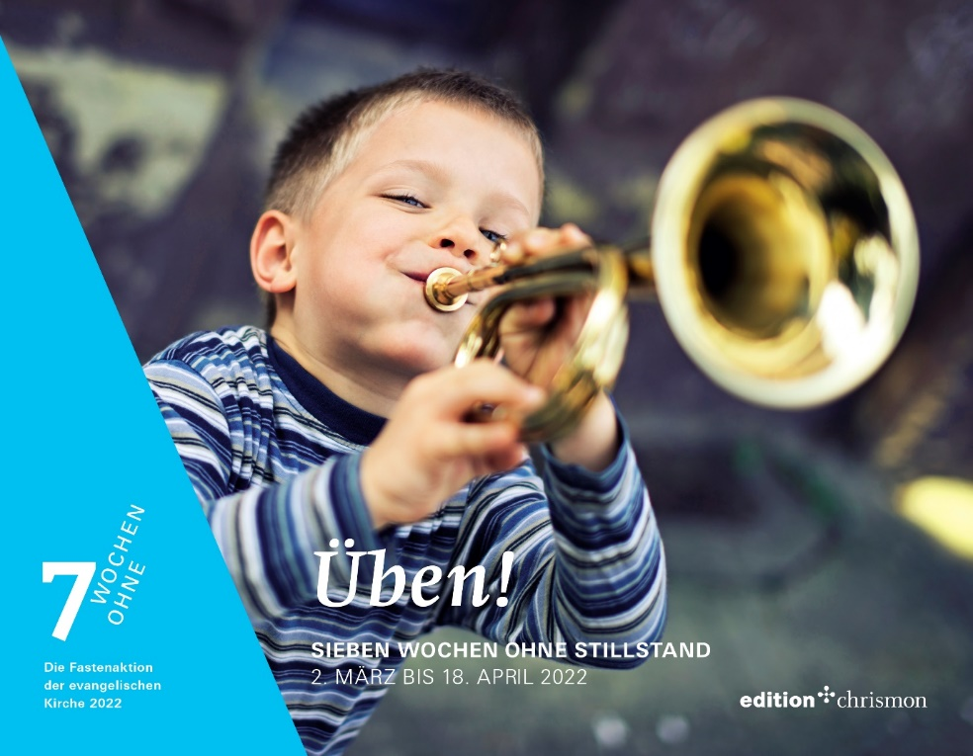
4. Passionsandacht
Stephanuskirche Borchen
23. März 2022
Üben!
Sieben Wochen ohne Stillstand

4. Woche: Freuen!
Musik
Eingangsvotum
Im Namen des Vaters, des Sohnes, und des Heiligen Geistes. – Amen
Unsere Hilfe steht im Namen des Herrn, - der Himmel und Erde gemacht hat!

Lied: Herr, ich komme zu dir H/E 176

Psalm 51 EG 727

Lied Gott, mein Gott, warum hast du mich verlassen? EG 381

Lesung Markus 14, 43-52

Lied Wir wollten seine Freunde sein H/E 400
Markus 14, 53-65

Lied: Seht hin, er ist allein im Garten
H/E 401, 1-3

Dachboden-Dialoge

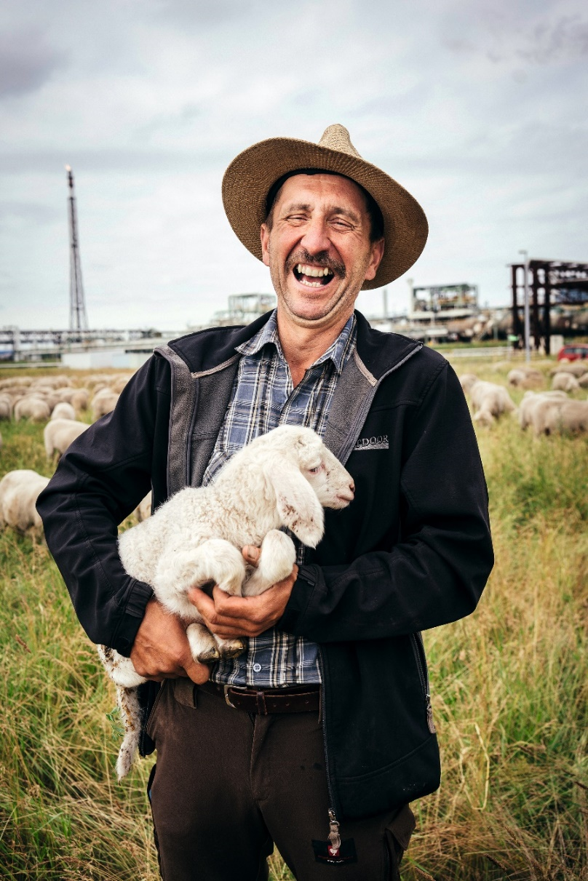
Lied: In dir ist Freude EG 398

Fürbitte
Wir rufen: Nimm dich ihrer an!

Vaterunser im Himmel

Segenslied Verleih uns Frieden gnädiglich EG 421

